台灣綠色生態設施協會2022雨水貯集產業論壇
暨第二屆第三次會員大會

時 間：民國111年10月14日(星期五)
主辦單位：台灣綠色生態設施協會
指導單位：內政部建築研究所、經濟部水利署
協辨單位：國立臺灣大學水工試驗所、財團法人永續城鄉發展基金會
地 點：臺北市大安區羅斯福路四段1號(舟山路158號406視聽教室)
議 程：
時 間 |  | 項 目 | 主 講 人 | 主持人
產業論壇 | 13:00~13:30 | 相見歡(報到、領取會議資料)
 | 13:30~13:35 | 開幕式/主席致詞 | 廖朝軒理事長 | 廖朝軒理事長
 | 13:35~14:00 | 貴賓致詞 | 王榮進 所長  (內政部建築研究所)  賴建信 署長  (經濟部水利署)  陳賜賢 理事長  (中華民國水利技師公會) 凌邦暉 理事長  (台灣省水利技師公會)
 | 14:00~14:20 | 我國綠建築節(保)水減碳策略與綠建材策略 | 待聘  (內政部建築研究所)
 | 14:20~14:40 | 我國綠建材標章制度的推動歷程與政策 | 蔡耀賢 教授  (成功大學 建築學系)
 | 14:40~15:00 | 綠建材申請流程及注意事項 | 王婉芝 副執行長  (財團法人台灣建築中心)
 | 15:00~15:20 | 茶 敘
 | 15:20~15:40 | 前曕計劃雨水利用推動現況與發展 | 簡昭群 組長  (經濟部水利署) | 廖朝軒理事長
 | 15:40~16:00 | 低沖擊開發(LID)技術與推廣應用 | 邱昱嘉 助理教授  (海洋大學河海工程學系)
 | 16:00~16:20 | 雨水產業內容與推動策略 | 廖朝軒 理事長  (台灣綠色生態設施協會)
會員大會 | 16:25~16:40 | 協會會務報告 | 理事會報告  監事會報告
 | 16:40~17:00 | 提案討論
 |  | 臨時動議
 | 17:00 | 賦 歸

報名表-回函
(自即日起至111年9月30日止截止報名)
姓名：
服務單位：
通訊地址：
電話： 傳真：
E-mail：
報名連結https://forms.gle/SxmgUbu6L4VBMby3A(請使用google chrome報名)
傳真電話：(02)2926-2703
報名費用：全程免費
聯絡電話：(02)2926-8570 李小姐
…………………………………………………………………
《會場路線指引》
1.台大校園大門（羅斯福路新生南路口）：進入後，沿椰林大道走到底（圖書館前），在森林館與保健中心間小徑轉入。
2.基隆路入口（明達館、長興街進入）：進入後過警衛收費亭後左轉進入舟山路，直行過小拱橋右側四樓建物即為水工試驗所（如有需要停車，請先將車子停在右側圖書館前（還未過小拱橋）的停車場。
3.基隆路入口（基隆路四段144巷進入）：過收警衛費亭後，經鹿鳴廣場兩次右轉後進入舟山路，車行至小拱橋前，左側四樓建物即為水工試驗所。
4.大眾運輸系統擁護者：推薦搭乘台北捷運，於公館站下車後，由2號出口（銘傳國小），轉進舟山路綠色步道，直行約650公尺可抵水工試驗所。
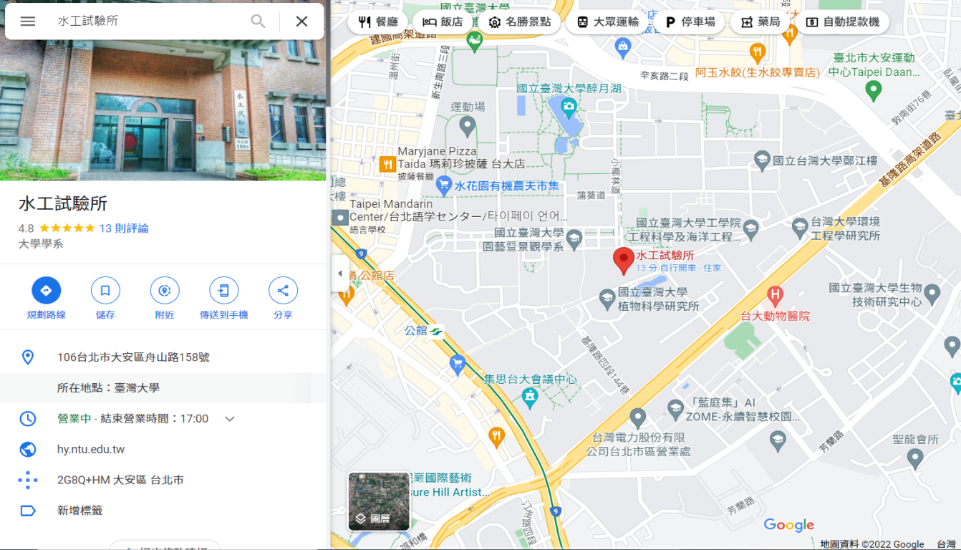
5.從其他入口進入台大校園，煩請參考台大校園相關位置圖。（進入校園車輛將計時收取停車費用；台大校園停車位有限，上班時間可能需預留更多時間找停車位）

